**Βιοσυσσώρευση**

**ΟΡΙΣΜΟΣ**

Με τον όρο **βιοσυσσώρευση** εννοούμε το φαινόμενο κατά το οποίο αυξάνεται στους ιστούς των οργανισμών η συγκέντρωση μη μεταβολιζόμενων χημικών ουσιών, κατά την πρόοδο της τροφικής αλυσίδας προς την κορυφή. Πάνω από ένα κρίσιμο όριο συγκέντρωσης, αυτές οι ουσίες γίνονται τοξικές. Το φαινόμενο έχει πολύ μεγάλη σημασία για τον άνθρωπο, καθώς αυτός βρίσκεται συνήθως στο τελευταίο καταναλωτικό επίπεδο.

**ΙΣΤΟΡΙΚΑ ΣΤΟΙΧΕΙΑ**

Κατά τα μέσα της δεκαετίας του 1960 παρατηρήθηκε η αυξημένη συγκέντρωση του εντομοκτόνου [DDT](http://el.wikipedia.org/wiki/DDT) σε ιστούς πολλών οργανισμών. Το φαινόμενο αποδόθηκε στην εκτεταμένη χρήση του για την καταπολέμηση της [ελονοσίας](http://el.wikipedia.org/wiki/%CE%95%CE%BB%CE%BF%CE%BD%CE%BF%CF%83%CE%AF%CE%B1)στην κεντροδυτική [Αφρική](http://el.wikipedia.org/wiki/%CE%91%CF%86%CF%81%CE%B9%CE%BA%CE%AE). Η ανησυχία έγινε εντονότερη, καθώς εντοπίστηκε και σε είδη που απείχαν πολύ από τις εστίες ψεκασμού, όπως για παράδειγμα σε [πιγκουίνους](http://el.wikipedia.org/wiki/%CE%A0%CE%B9%CE%B3%CE%BA%CE%BF%CF%85%CE%AF%CE%BD%CE%BF%CF%82) της [Ανταρκτικής](http://el.wikipedia.org/wiki/%CE%91%CE%BD%CF%84%CE%B1%CF%81%CE%BA%CF%84%CE%B9%CE%BA%CE%AE) ή το μητρικό γάλα των [Εσκιμώων](http://el.wikipedia.org/wiki/%CE%95%CF%83%CE%BA%CE%B9%CE%BC%CF%8E%CE%BF%CE%B9). Από την άλλη, το εύρος των τιμών της βιοσυσσώρευσης σε διαφορετικά είδη, οδήγησε τους επιστήμονες στο συμπέρασμα, ότι καθώς το [DDT](http://el.wikipedia.org/wiki/DDT) δεν είναι βιοδιασπώμενο, αυτό συσσωρεύεται κατά μήκος των [τροφικών αλυσίδων](http://el.wikipedia.org/wiki/%CE%A4%CF%81%CE%BF%CF%86%CE%B9%CE%BA%CE%AE_%CE%B1%CE%BB%CF%85%CF%83%CE%AF%CE%B4%CE%B1). Η βιοσυσσώρευση γίνεται με εκθετικούς ρυθμούς από το ένα τροφικό επίπεδο στο άλλο, καθώς η βιομάζα του ενός τροφικού επιπέδου αναλογεί μόνο στο 1/10 περίπου της βιομάζας του επόμενου. Αν δηλαδή μετρηθεί 1 mg DDT/Kg βιομάζας στα φυτά, στη βιομάζα των φυτοφάγων ζώων η συγκέντρωση θα είναι 10 mg/Kg, στα σαρκοφάγα του επόμενου τροφικού επιπέδου 100 mg/Kg κ.ο.κ. Δραματικές ήταν οι συνέπειες για κάποιους κορυφαίους καταναλωτές, όπως αρπακτικά πουλιά, των οποίων επηρεάστηκε η χημική σύνθεση των κελυφών των αβγών. Έτσι αυτά έγιναν εξαιρετικά εύθραυστα, ελαττώθηκε σημαντικά ο αριθμός των απογόνων και απειλήθηκαν με εξαφάνιση πολλά είδη. Αποτέλεσμα ήταν να διαταραχθεί σημαντικά η ισορροπία των τροφικών πλεγμάτων. (Για τον παραπάνω λόγο απαγορεύτηκε η χρήση του DDT στις περισσότερες αναπτυγμένες χώρες, όπως και στην Ελλάδα το 1977)

## ΧΗΜΙΚΗ ΡΥΠΑΝΣΗ ΜΕ ΜΗ ΣΥΜΒΑΤΙΚΟΥΣ ΡΥΠΟΥΣ



Οι θαλάσσιοι οργανισμοί (φυτικοί και ζωικοί) και ο άνθρωπος δέχονται τις επιπτώσεις των ρύπων που απελευθερώνονται στο θαλάσσιο περιβάλλον

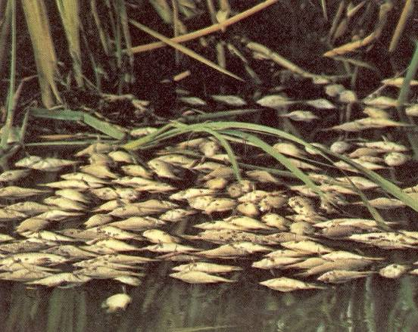



* Στο περιβάλλον, οι υδρόβιοι οργανισμοί, εκτός από την περίπτωση κάποιου ατυχήματος, σπάνια υφίστανται άμεση τοξική δράση από τους ρύπους (άμεση τοξικότητα)
* Συνήθως οι οργανισμοί έρχονται σε επαφή με συγκεντρώσεις ρύπων που δεν είναι άμεσα θανατηφόρες, αλλά προκαλούν μακροχρόνια προβλήματα και χρόνια τοξικότητα (πχ μεταλλάξεις, καρκινογενέσεις, μείωση ρυθμού ανάπτυξης, ρυθμού αναπαραγωγής, κ.α.).

### ΒΙΟΣΥΣΣΩΡΕΥΣΗ

Οι ρύποι εισέρχονται στον οργανισμό των ζώων και φυτών με την αναπνοή και τη διατροφή και κατακρατούνται στους ιστούς.

Μερικά από τα ζώα της θάλασσας έχουν την ιδιότητα να βιοσυσσωρεύουν τους ρύπους κατά εκατοντάδες φορές.

Η βιοσυσσώρευση εξαρτάται από πολλούς παράγοντες που χωρίζονται σε δύο κατηγορίες:

* Περιβαλλοντικούς: το είδος και η συγκέντρωση του ρύπου, ο χρόνος έκθεσης, κλπ
* Βιολογικούς: είδος, ηλικία, φύλο, ιστός/όργανο, βιολογικός κύκλος

### ΒΙΟΜΕΤΑΦΟΡΑ

Οι βιοσυσσωρευμένοι ρύποι δεν εξαφανίζονται με τον θάνατο του οργανισμού, αλλά μεταφέρονται διαμέσου της τροφικής αλυσίδας.

Με αυτόν τον τρόπο ένας ρύπος μπορεί διαδοχικά να μεταφερθεί χρονικά και γεωγραφικά μακριά από το σημείο απόρριψής του.

**ΡΥΠΑΝΣΗ ΑΠΟ ΣΥΝΘΕΤΙΚΕΣ ΟΡΓΑΝΙΚΕΣ ΕΝΩΣΕΙΣ**

**Ιδιαίτερα επικίνδυνες ενώσεις με μεγάλο χρόνο ζωής και χαμηλό ως μηδενικό ρυθμό αποικοδόμησης καθώς αποτελούν ουσίες που έχει κατασκευάσει ο άνθρωπος**

1. **Κυρίως μακροπρόθεσμα τοξική επίδραση στον άνθρωπο και σε άλλα θηλαστικά, αλλά άμεση τοξική επίδραση στο φυτοπλαγκτόν (αναχαίτιση φωτοσύνθεσης), έντομα (κεντρικό νευρικό σύστημα), και σε ψάρια (ασφυξία)**
2. **Αρκετά είναι ύποπτα καρκινογενή και τερατογενή όπως οι χλωριωμένες οργανικές ενώσεις που παράγονται κατά την χλωρίωση του νερού**
3. **Σημαντική βιοσυσσώρευση και βιομεγένθυνση**

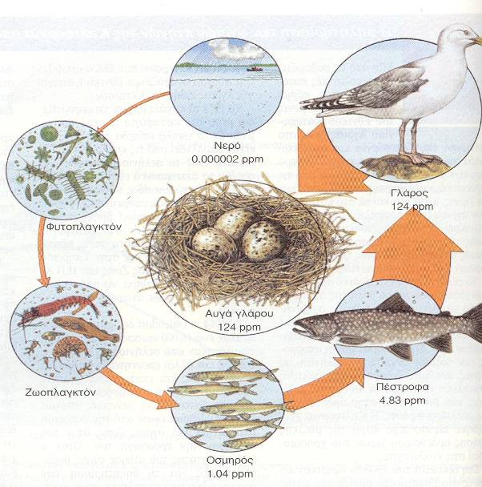

**Τοξικές ουσίες και βιοσυσσώρευση**

**Φυσικές ή συνθετικές ουσίες είναι δυνατό να έχουν τοξική επίδραση στους οργανισμούς που τις προσλαμβάνουν. Το τοξικό αποτέλεσμα εξαρτάται από τη συγκέντρωση της ουσίας, τη φύση της και τη χημική σύσταση του περιβάλλοντός της (την παρουσία δηλαδή άλλων χημικών ουσιών στο εσωτερικό του οργανισμού), καθώς και από τα γενετικά χαρακτηριστικά, το στάδιο ανάπτυξης και τη φυσιολογία του ατόμου.**

**Υδατοδιαλυτές τοξικές ουσίες μεταφέρονται εύκολα σε μεγάλο αριθμό κυττάρων των οργανισμών αλλά συχνά ο χρόνος παραμονής τους σε αυτά είναι σύντομος εξαιτίας της επακόλουθης απέκκρισής τους. Αντίθετα οι λιποδιαλυτές χημικές ουσίες συσσωρεύονται σε ορισμένα σημεία του οργανισμού (σε ιστούς ή σε όργανα), όπου μπορούν να παραμείνουν για χρόνια. Η μεταβίβαση των τοξικών αυτών ουσιών από ένα τροφικό επίπεδο σε κάποιο ανώτερο προκαλεί βιοσυσσώρευση, σταδιακής δηλαδή αύξηση της συγκέντρωσης της τοξικής ουσίας στους ανώτερους καταναλωτές (εικ. 1). Στις τοξικές ουσίες συμπεριλαμβάνονται τα εντομοκτόνα, ο μόλυβδος, ο υδράργυρος, το φθόριο, το κάδμιο και ραδιενεργά ισότοπα (π.χ. στρόντιο-90).**

